Souhrnná anotace k sadě č. 1 v šabloně I/2

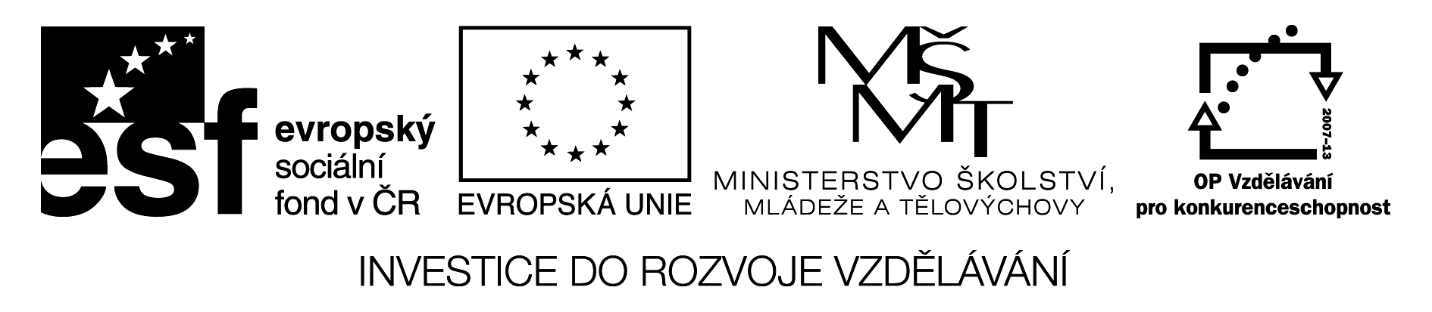

Název sady: Český jazyk I

Autoři sady: Mgr. Blanka Andrýsková, Vítězslava Dudová,
Mgr. Blanka Martináková, Mgr. Ladislava Nosková

Rok vytvoření sady: 2011 - 2013

Zaměření: 1. stupeň

Kategorie: Jazyk a jazyková komunikace

Klíčová slova: Báseň, písmeno, mluvnické kategorie, vyjmenovaná slova

Sada je zaměřena na procvičování učiva z českého jazyka na 1. stupni. Obsahuje 36 DUM, z toho tři (28, 29, 30) jsou zaměřena na oblast Jazyk a jazyková komunikace – Anglický jazyk (Otázky, odpovědi, Halloween).

